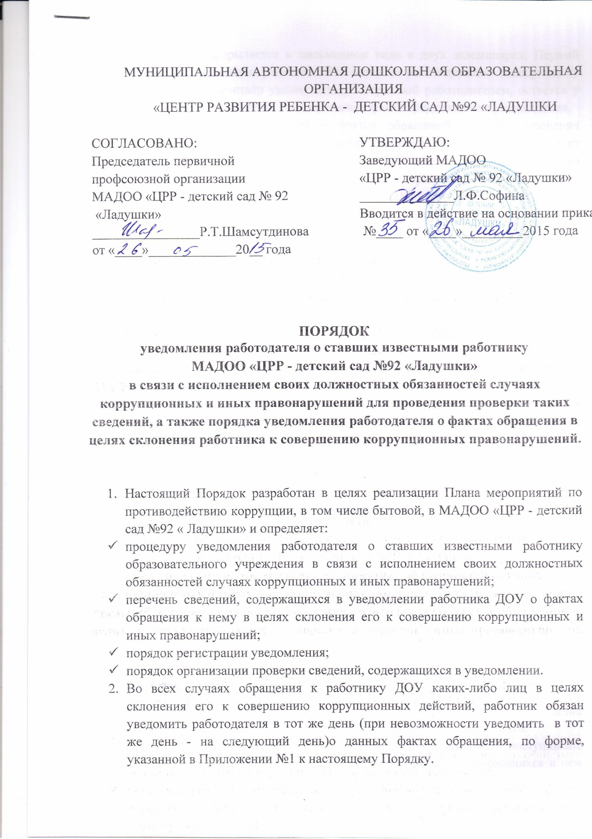  МУНИЦИПАЛЬНАЯ АВТОНОМНАЯ ДОШКОЛЬНАЯ ОБРАЗОВАТЕЛЬНАЯ ОРГАНИЗАЦИЯ  «ЦЕНТР РАЗВИТИЯ РЕБЕНКА - ДЕТСКИЙ САД №92 «ЛАДУШКИ | УТВЕРЖДАЮ:  Заведующий МБДОУ  «Центр развития ребенка – детский сад №90 «Подсолнушек»  ______________Г.З. Муртазина  Вводится в действие на основании приказа №_____ от «____»_____________20__ год
  СОГЛАСОВАНО:  Председатель первичной  профсоюзной организации  МАДОО «ЦРР - детский сад № 92  «Ладушки»  ________________Р.Т.Шамсутдинова  от «____»_____________20__ года | УТВЕРЖДАЮ:  Заведующий МАДОО  «ЦРР - детский сад № 92 «Ладушки»  ______________Л.Ф.Софина  Вводится в действие на основании приказа  №____ от «____»_________2015 года

ПОРЯДОК
уведомления работодателя о ставших известными работнику
МАДОО «ЦРР - детский сад №92 «Ладушки»
в связи с исполнением своих должностных обязанностей случаях коррупционных и иных правонарушений для проведения проверки таких сведений, а также порядка уведомления работодателя о фактах обращения в целях склонения работника к совершению коррупционных правонарушений.

- Настоящий Порядок разработан в целях реализации Плана мероприятий по противодействию коррупции, в том числе бытовой, в МАДОО «ЦРР - детский сад №92 « Ладушки» и определяет:
- процедуру уведомления работодателя о ставших известными работнику образовательного учреждения в связи с исполнением своих должностных обязанностей случаях коррупционных и иных правонарушений;
- перечень сведений, содержащихся в уведомлении работника ДОУ о фактах обращения к нему в целях склонения его к совершению коррупционных и иных правонарушений;
- порядок регистрации уведомления;
- порядок организации проверки сведений, содержащихся в уведомлении.
- Во всех случаях обращения к работнику ДОУ каких-либо лиц в целях склонения его к совершению коррупционных действий, работник обязан уведомить работодателя в тот же день (при невозможности уведомить в тот же день - на следующий день)о данных фактах обращения, по форме, указанной в Приложении №1 к настоящему Порядку.
- Уведомление оформляется в письменном виде в двух экземплярах. Первый экземпляр уведомления работник ДОУ передает работодателю – заведующему ДОУ, второй экземпляр уведомления, заверенный работодателем, остается у работника ДОУ в качестве подтверждения факта представления уведомления.
- Для регистрации уведомлений о фактах обращений в целях склонения работника ДОУ к совершению коррупционных правонарушений ведет «Журнал учета уведомлений о фактах обращений в целях склонения работника ДОУ к совершению коррупционных и иных правонарушений» по форме согласно Приложению № 2 к настоящему Порядку, при этом указанный Журнал должен быть пронумерован, прошнурован и скреплен подписью заведующего ДОУ и печатью.
- В Журнале указываются:
- порядковый номер уведомления;
- дата и время принятия уведомления;
- фамилия и инициалы работника ДОУ, обратившегося с уведомлением,
- краткое содержание уведомления,
- фамилия и инициалы специалиста, принявшего уведомление,
- подпись специалиста, принявшего уведомление.
На уведомлении ставится отметка о его поступлении, в котором указывается дата поступления и входящий номер.
- После регистрации уведомления в Журнале оно передается на рассмотрение работодателю - заведующему ДОУ не позднее рабочего дня, следующего за днем регистрации уведомления.
- К перечню сведений, которые указываются в уведомлении, относятся:
- Фамилия, Имя, Отчество работника ДОУ;
- занимаемая должность;
- дата, время, место, обстоятельство при которых произошло обращение к работнику ДОУ в целях склонения его к совершению коррупционных и иных правонарушений;
- характер обращения;
- данные о лицах, обратившихся к работнику ДОУ в целях склонения к совершению коррупционных и иных правонарушений;
- иные сведения, которые работнику ДОУ считает необходимым сообщить по факту обращения в целях склонения его к совершению коррупционных и иных правонарушений;
- дата предоставления уведомления;
- подпись работника ДОУ.
К уведомлению при возможности, должны быть приложены все имеющиеся документы, подтверждающие обстоятельства обращения в целях склонения работника ДОУ к совершению коррупционных и иных правонарушений.
- В течение трех рабочих дней работодатель рассматривает поступившие уведомления, принимает решение о проведении проверки содержащихся в нем сведений и определяет круг лиц и комплекс мероприятий для проведения данной проверки в форме письменного заключения.
- При установлении в результате проверки обстоятельств, свидетельствующих о наличии признаков преступления или административного правонарушения, работодатель направляет копии уведомлений и материалов проверки для рассмотрения в департамент образования, органы прокуратуры или другие государственные органы.
- Уведомление, письменное заключение по результатам проверки, информация, поступившая из прокуратуры или других государственных органов по результатам рассмотрения уведомления, хранятся в делах ДОУ.

ПРИНЯТО:
На общем собрании трудового коллектива МАДОО «Детский сад №92 «Ладушки»
Протокол №_____ от «____»_____________20___год

Приложение №1
к Порядку уведомления работодателя о
ставших известными работнику в связи
с исполнением своих должностных
обязанностей случаях коррупционных и
иных правонарушений для проведения
проверки таких сведений, а также
порядка уведомления работодателем
о фактах обращения в целях склонения
работника к совершению
коррупционных правонарушений

Заведующему МАДОО
«ЦРР - детский сад № 92
« Ладушки»
Софиной л.Ф.

УВЕДОМЛЕНИЕ

Я, ________________________________________________________________
(Ф И О., занимаемая должность)
настоящим уведомляю об обращении ко мне гр. ____________________________
(Ф И.О., дата, время место)
____________________________________________________________________________________________________________________________________________________________________________________________________________________________________________________________________________________________________________________________________________________________________________________
в целях склонения меня к совершению коррупционных и иных правонарушении, а именно: ___________________________________________________________
__________________________________________________________________
(называются обстоятельства, при которых произошло обращение к работнику ДОУ в целях склонения его к совершению коррупционных и иных правонарушений, характер обращения)
__________________________________________________________________________________________________________________________________________________________________________________________________________________________________________________________________________________________________________________________________________________________________________________________________________________________________________________________________________________________________________________________________________________________________________________________________________________

Дата, подпись

Уведомление зарегистрировано в Журнале учета уведомлений о фактах обращений в целях склонения работника ДОУ к совершению коррупционных и иных правонарушений.

«_____» ____________ 20 __ г. №______.
_________________________________
Ф.И.О.. должность ответственного лица, подпись

Приложение №2
к Порядку уведомления работодателя о
ставших известными работнику в связи
с исполнением своих должностных
обязанностей случаях коррупционных и
иных правонарушений для проведения
проверки таких сведений, а также
порядка уведомления работодателем
о фактах обращения в целях склонения
работника к совершению
коррупционных правонарушений

ЖУРНАЛ
учета уведомлений о фактах обращений в целях склонения работника дошкольного образовательного учреждения к совершению
коррупционных и иных правонарушений

Порядковый номер уведомления | Дата и время принятия уведомления | Ф.И.О. работника ДОУ подавшего уведомление | Краткое содержание уведомления | Ф.И.О. специалиста принявшего уведомление | Подпись специалиста, принявшего уведомление
1 | 2 | 3 | 4 | 5 | 6

